SỞ LAO ĐÔNG TB & XH QUẢNG NINH  TRUNG TÂM CÔNG TÁC XÃ HỘI | CỘNG HÒA XÃ HỘI CHỦ NGHĨA VIỆT NAM  Độc lập - Tự do - Hạnh phúc
 | Quảng Ninh, ngày 28 tháng 4 năm 2021
NỘI DUNG ĐƯA TIN BÀI LÊN WEBSITE TRUNG TÂM;
CỔNG THÔNG TIN ĐIỆN TỬ CỦA SỞ

1. Họ và tên người đưa tin bài: Đinh Thị Hương Thảo
2. Nội dung tin/bài:
- Mục đưa tin: Bài

- Tên tiêu đề: Trung tâm Công tác xã hội tỉnh Quảng Ninh thực hiện tư vấn, trợ giúp đối tượng yếu thế tại cộng đồng năm 2021.

Tư vấn, trợ giúp các đối tượng yếu thế tại cộng đồng (còn gọi là Quản lý trường hợp) là một trong số những hoạt động thường niên, liên tục của Trung tâm Công tác xã hội tỉnh Quảng Ninh. Theo kế hoạch, hằng năm Trung tâm tiến hành Quản lý trường hợp, cung cấp các dịch vụ Công tác xã hội hỗ trợ cho các đối tượng trên địa bàn toàn tỉnh, tuy nhiên tập trung ưu tiên những đối tượng cần sự can thiệp hỗ trợ khẩn cấp như đối tượng là nạn nhân của hành vi bạo lực, xâm hại, mua bán người, đối tượng tại vùng sâu, vùng xa, miền núi, hải đảo, những đối tượng là người vùng dân tộc thiểu số, ít có cơ hội tiếp cận và sử dụng dịch vụ Công tác xã hội mặc dù có nhu cầu. Đây là hoạt động có ý nghĩa thiết thực, đạt được nhiều kết quả đáng ghi nhận trong nhiều năm qua.
Các mục tiêu mà nhân viên công tác xã hội cần đạt được trong quá trình cung cấp và triển khai hoạt động quản lý trường hợp đó là: Hỗ trợ, can thiệp khẩn cấp (nếu cần) để đảm bảo sự an toàn cho đối tượng hoặc người xung quanh; Tạo động lực để đối tượng phát triển các kỹ năng cần thiết để có thể tự giải quyết vấn đề và tự lực trong cuộc sống của chính bản thân mình; Giúp đối tượng tiếp cận với các dịch vụ hiện có một cách kịp thời và toàn diện; Hỗ trợ đối tượng tiếp cận dịch vụ can thiệp, điều trị tư vấn chuyên sâu khi cần.
Trong tiến trình Quản lý trường hợp, nhân viên Công tác xã hội sẽ thực hiện theo các bước cụ thể nhằm tiếp nhận thông tin, đánh giá nguy cơ sơ bộ, xác minh thông tin và đánh giá toàn diện, xây dựng, thông qua kế hoạch can thiệp, trợ giúp và thực hiện các hoạt động can thiệp - trợ giúp. Tùy thuộc vào vấn đề của từng đối tượng mà nhân viên Công tác xã hội sẽ xây dựng kế hoạch hỗ trợ cụ thể, phù hợp với từng đặc điểm, điều kiện, hoàn cảnh sống cũng như những nhu cầu, nguyện vọng của mỗi đối tượng. Trong mỗi kế hoạch, vai trò của nhân viên Công tác xã hội được thể hiện thông qua các hoạt động như tư vấn, kết nối, chuyển gửi khi đối tượng cần trợ giúp, từ đó việc thực hiện kế hoạch được triển khai một cách chuyên nghiệp, bài bản, khoa học, có hiệu quả.
Năm 2021, Trung tâm Công tác xã hội tiếp tục tổ chức thực hiện Quản lý trường hợp tại huyện Bình Liêu và Ba chẽ, với tổng số đối tượng là 80 người, tập trung chủ yếu là nhóm trẻ em có hoàn cảnh đặc biệt, trẻ em có nguy cơ rơi vào hoàn cảnh đặc biệt, người cao tuổi, người khuyết tật, người tâm thần, người rối nhiễu tâm trí, nạn nhân bị bạo lực gia đình, nạn nhân bị xâm hại tình dục, phụ nữ bị buôn bán…
Bằng kiến thức, kỹ năng, đạo đức nghề nghiệp trong thực hiện nhiệm vụ, nhân viên Công tác xã hội đã giúp đối tượng dễ dàng nói lên tiếng nói của mình, cởi mở hơn trong chia sẻ những vấn đề khó khăn đang gặp phải, mạnh dạn đề xuất những nhu cầu, nguyện vọng, qua đó nhân viên Công tác xã hội dễ dàng đánh giá được nhu cầu của đối tượng, xác định được nguồn lực từ cá nhân, gia đình đối tượng và từ cộng đồng, tiến hành điều phối kết nối nguồn lực, tổ chức thực hiện và giám sát quá trình trợ giúp.
Song song với mục tiêu tư vấn, can thiệp, vận động, kết nối các nguồn lực, dịch vụ trợ giúp sẵn có tại địa phương, hỗ trợ cho các đối tượng yếu thế để họ có điều kiện phát triển bình thường và dần hòa nhập với cộng đồng, tạo điều kiện để người nuôi dưỡng chăm sóc, hỗ trợ đối tượng tốt hơn trong khả năng có thể, nhân viên Công tác xã hội còn tiến hành lồng ghép truyền thông về vai trò, chức năng, nhiệm vụ của Trung tâm Công tác xã hội tỉnh Quảng Ninh, các dịch vụ về nghề công tác xã hội đến với cán bộ địa phương và đối tượng yếu thế trên địa toàn tỉnh, giúp họ dễ dàng tiếp cận và sử dụng dich vụ xã hội phù hợp khi có nhu cầu.
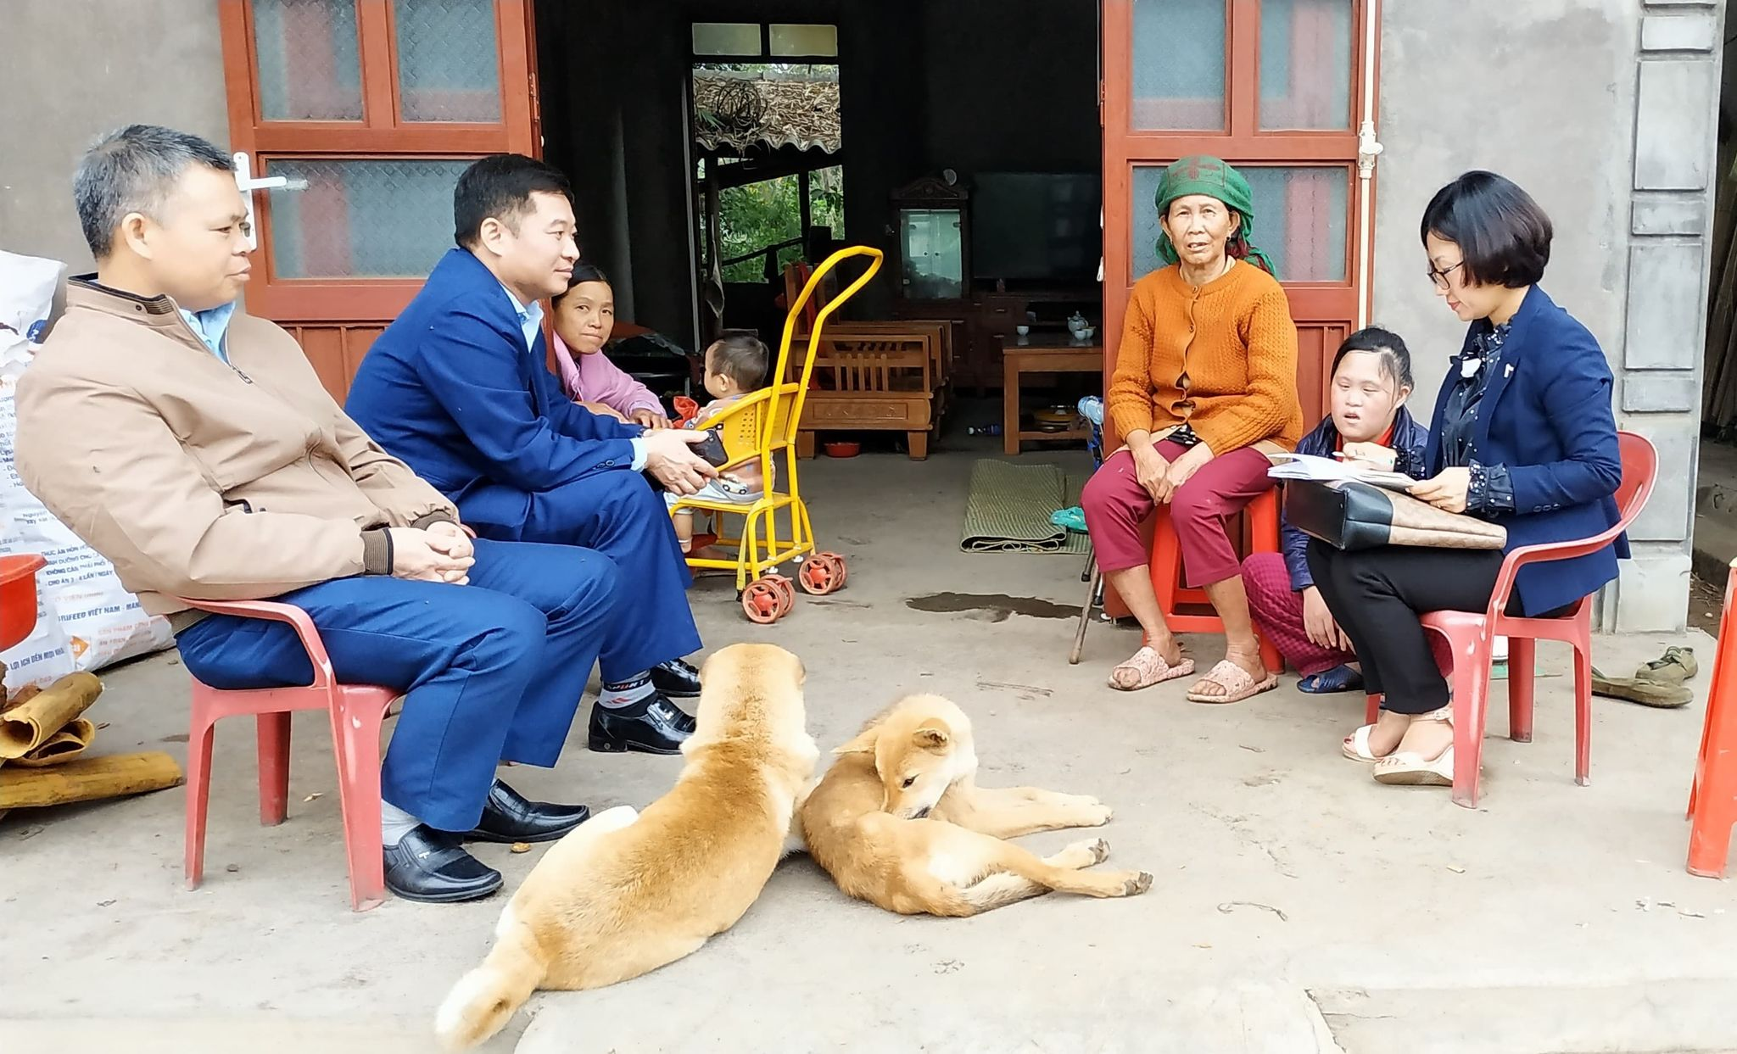
Ảnh: Đồng chí Nông Thanh Sơn - Phó chủ tịch xã Đồng Tâm, huyện Bình Liêu cùng nhân viên
Công tác xã hội và cán bộ Lao động - thương binh và xã hội làm việc tại gia đình đối tượng

Một số hình ảnh hoạt động của nhân viên Công tác xã hội tại cộng đồng:

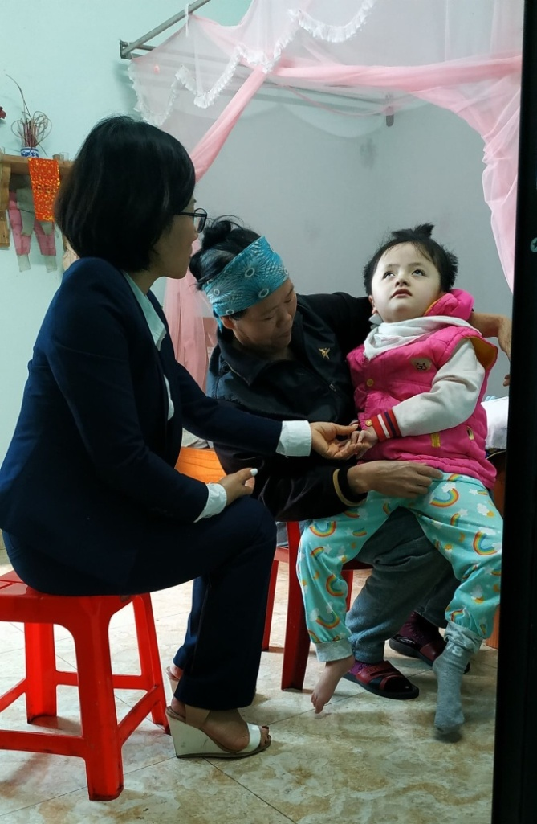
Nhân viên Công tác xã hội tư vấn cho gia đình cách chăm sóc đối tượng tại nhà.

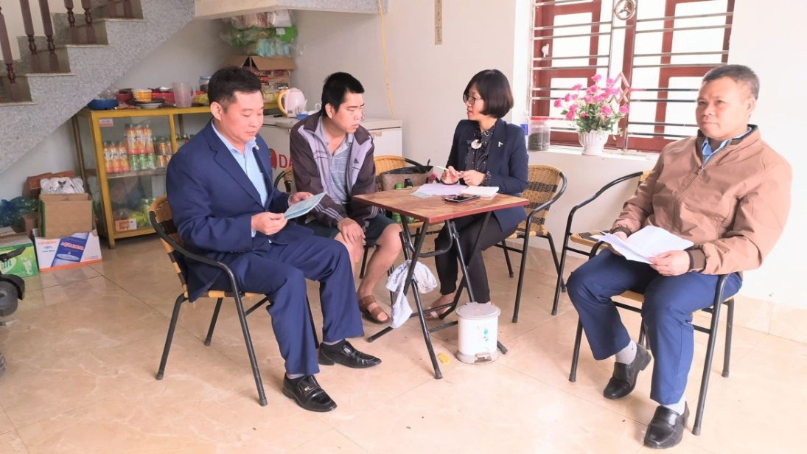
Tư vấn cho đối tượng cách tự phục vụ chăm sóc bản thân.

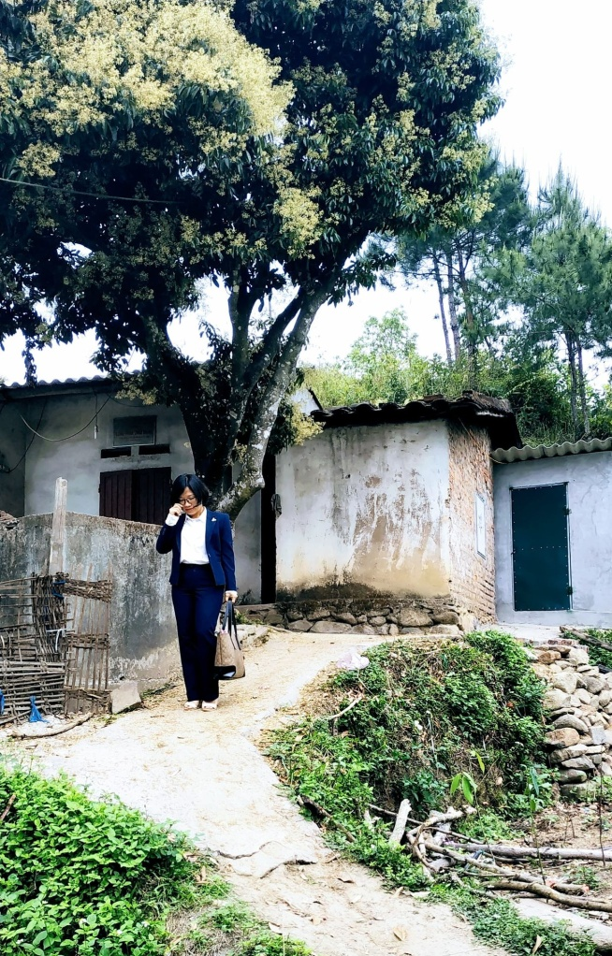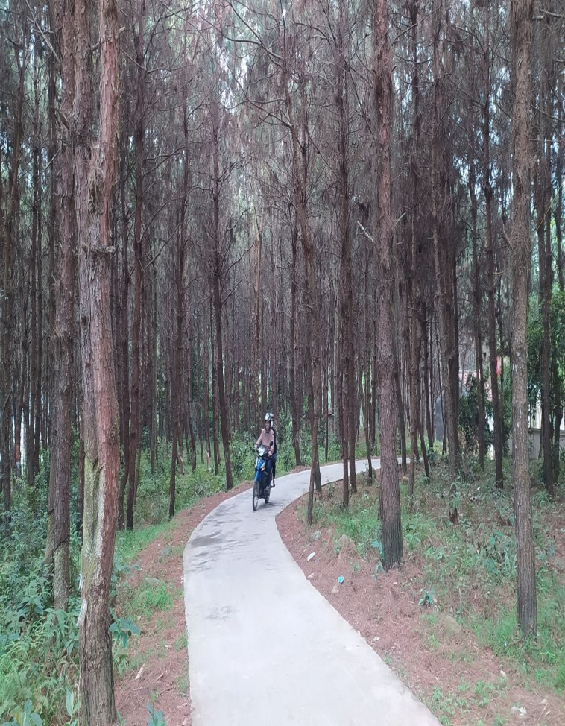
Nhân viên Công tác xã hội trên mọi nẻo đường

Hương Thảo - Trung tâm Công tác xã hội tỉnh Quảng Ninh
Phân loại: ………………..
Phó ban thường trực | Phó ban biên tập | Người đưa tin
Đỗ Anh Hòa | ĐỗThị Lệ | Đinh Thị Hương Thảo

